 |  | CBD
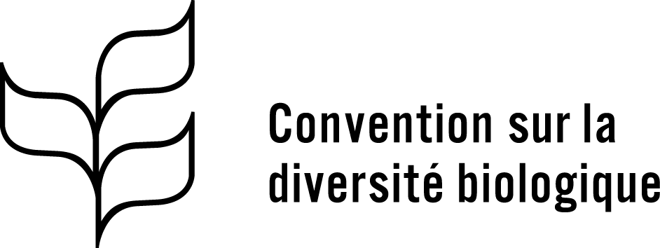 |  | Distr.  GÉNÉRALE  CBD/COP/DEC/14/26  30 novembre 2018  FRANÇAIS  ORIGINAL : ANGLAIS
CONFÉRENCE DES PARTIES À LA CONVENTION SUR LA DIVERSITÉ BIOLOGIQUE
Quatorzième réunion
Charm el-Cheikh (Égypte), 17-29 novembre 2018
Point 11 de l’ordre du jour
DÉcision adoptÉe par la confÉrence des parties À la convention sur la diversitÉ biologique

14/26. Communication
La Conférence des Parties,
Rappelant la décision XIII/22,
- Invite les Parties, les autres gouvernements et les organisations concernées à axer leur communication sur la sensibilisation et l’action en faveur de la biodiversité et de ses valeurs à l’échelle mondiale;
- Prie la Secrétaire exécutive, sous réserve de la disponibilité des fonds :
  - De poursuivre la mise en œuvre du cadre pour une stratégie de communication au niveau mondial;
  - D’élaborer, en collaboration avec la Plateforme intergouvernementale scientifique et politique sur la biodiversité et les services écosystémiques, les instruments multilatéraux relatifs à l’environnement pertinents, et avec d’autres organisations compétentes, telles que l’Union internationale pour la conservation de la nature, et en consultation avec le comité consultatif informel sur la communication, l’éducation et la sensibilisation du public, des thématiques et documents de référence pour aider les Parties, les autres gouvernements, les organisations concernées, les peuples autochtones et les communautés locales à mener, pendant le prochain exercice biennal, des campagnes de communication et de sensibilisation sur la situation actuelle de la biodiversité et à préparer l’élaboration du Cadre mondial de l’après-2020 pour la biodiversité;
  - De présenter un rapport intérimaire sur les activités susmentionnées et l’application de la décision XIII/22, pour examen par l’Organe subsidiaire chargé de l’application à sa troisième réunion et ensuite par la Conférence des Parties à sa quinzième réunion.

__________

